ミクロものづくり岡山

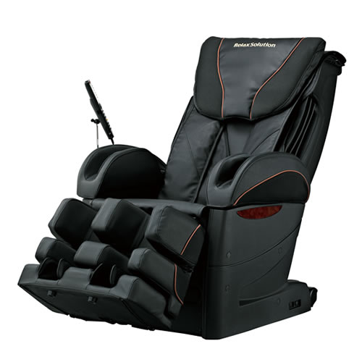

この度、岡山県内中小企業等の皆様を対象に、マッサージチェアのパイオニアであり、医療機器分野の製造メーカーとして、マッサージチェア・フィットネス機器・治療機器・生活環境機器・美容機器等、幅広く扱っている(株)フジ医療器の視察を実施いたします。
工場見学と調達担当者による説明会を実施しますので、この機会に、是非ご参加いただき、今後の生産活動のヒントとしてください。
[日 時]
平成24年12月18日（火）13:30～15:30
[場 所]
株式会社フジ医療器
（大阪府南河内郡太子町太子2372-95）
[対 象] 岡山県内中小企業等
[募集人数] 20名程度
(工場見学を希望する企業から各２名までとし、応募多数の場合は各社１名に限定します。)
※㈱フジ医療器担当者による事前審査があります。
[費 用] 無料（テクノサポート岡山よりバスを運行します。）
[申込締切] 平成24年11月28日（水）
[実施内容]
㈱フジ医療器概要説明・工場見学・調達担当者による説明会及び質疑応答
[行 程]
9:30 テクノサポート岡山集合、バスにて移動
13:30 ㈱フジ医療器へ到着、視察開始
15:30 視察終了、帰途へ
19:30 テクノサポート岡山到着、解散
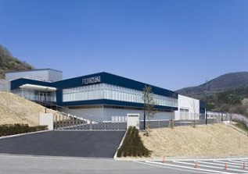

◆お申込先◆ FAX：０８６－２８６－９６７１ E-mail：torihiki@optic.or.jp
(公財)岡山県産業振興財団 経営支援部 取引支援課 担当：小川・入江 TEL：086-286-9670

ミクロものづくり岡山 工場視察（㈱フジ医療器） 申込書

企業名 |  |  | ご連絡先 | TEL：
企業名 |  |  | ご連絡先 | FAX：
担当者 |  |  | ご連絡先
担当者 |  |  | ご連絡先 | E-mail：
参加者１ | 部署・役職 |  |  |  | 当日連絡先（携帯電話等）
参加者１ | 氏 名
参加者２ | 部署・役職 |  |  |  | 当日連絡先（携帯電話等）
参加者２ | 氏 名
※後日、参加確認書をＦＡＸまたはメールにてお送りします。確認書が届かない場合はご連絡下さい。

